

|  |
| --- |
|  |
| **Projet Webservice Nobitsgram** |
|  |
|  |

**Auteur : Eyram DOVI**

**Professeur superviseur : Olivier liechti**

**aNNéE : 2011-2012**

Table des matières

1- Introduction 2

2- Intérêt d’une application RESTful 3

2.1-/ REST 3

2.2-/ Avantages et inconvénients de REST 4

2.2.1-/ Avantages 4

2.2.2-/ Inconvénient 5

3- Instagram 6

4- Procédure d’intégration de nobits.ch aux services d’Instagram 8

4.1-Procédure d’enregistrement de l’application sur Instagram 8

4.2- Procédure d’authentification sur Instagram 11

4.2.1- Récupération de l’access token 12

5- Cahier de charge de l’application 14

5.1- Partie « utilisateur » 14

5.2- Partie « administration » 16

5.3- Partie développeur 16

7- Architecture de l’application nobitsgram 17

7.1- Présentation des technologies utilisées 18

7.1.1- Netbeans  18

7.1.2- Java  19

7.1.3- Les servlets 19

7.1.4- Les JSP 19

7.1.5- Serveur Glassfish  20

7.1.6- HTML 20

7.1.7- CSS 20

8- Implémentation de l’application nobitsgram 20

9.1- Use Case 21

9.2- Schéma de la base de données 23

9.3 – Modèle MVC (Modèle – Vue – Contrôleur) 24

9.3.1- Modèle 24

9.3.2- Vue 24

9.3.3- Contrôleur 24

8.4 – Diagramme UML et schéma d’interaction entre les différents modules de l’architecture MVC 25

8.4.1- Page d’accueil 25

8.4.2- Enregistrement et page d’enregistrement 25

8.4.3- Page de recherche et servlet gérant la recherche 28

8.4.4- Servlet gérant la déconnexion 29

8.4.5- Servlet gérant la modification des données et pages JSP correspondantes 30

8.4.5- Classe entité USER 31

1- Introduction

Ce travail de diplôme intervient dans le cadre de la formation de bachelor. Il a pour objectif l’intégration entre la plate-forme nobits.ch et les services fournis par instagram. La plate-forme nobits est développée à la HEIG-VD dans le cadre du projet européen "Nostalgia Bits". L'objectif de ce projet est d'explorer de nouvelles formes d'interactions sociales, avec une attention particulière aux besoins des personnes âgées. Le but est de permettre à cette population d'utilisateurs d'avoir plus d'interactions avec leur famille, mais également avec leurs voisins. Ainsi, elle permet et encourage le partage d'artefacts personnels, tels que des photos, des documents ou des objets digitalisés. Les interactions entre les utilisateurs et ce contenu (par le biais de commentaires, d'appréciations, etc.)

Le projet aura donc pour but le développement d’une application qui se chargera d’intégrer la plate-forme nobits et les services fournis par instagram. Cette application devra répondre aux exigences suivantes :

1. Fournir un ensemble de service et de ressource et cela au travers d’une API.
2. Fournir un ensemble d’interface simple et convivial à l’utilisateur afin qu’il puisse interagir avec l’application.
3. Fournir un module permettant l’intégration entre l’application développée durant ce projet et le instagr.am.

La seule manière de répondre à ces exigences est de développer un service web (web service). Un service web est un mécanisme de communication et d’échange de données entre des applications et des systèmes hétérogènes. Les services web fonctionnent sous le modèle de couches (n-tiers). Dans notre cas nous utiliserons les trois couches fondamentales (couche présentation, couche métier/business, couche accès aux données), d’où notre application aura pour modèle une architecture 3-tiers. Entre autre, il existe deux familles ou types de web service :

* WS- utilisant les standards SOAP(*Simple Object Access Protocol*) et WSDL(*Web Service Description Language*)
* REST (*REpresentational State Transfer*) utilisant l’architecture du web et le protocole http.

Nous utiliserons le type REST pour le développement de notre application car nous aurons à manipuler des ressources. Nous aurons finalement donc une application web service de type RESTful. En effet, toute application qui utilise le type REST est appelé application RESTful. 1.- Une application Java EE, exposant un ensemble de ressources au travers d'une API RESTful.

Notre application aura pour nom Nobitsgram.

2- Intérêt d’une application RESTful

Une application RESTful est une application qui utilise les principes et concepts REST.

# 2.1-/ REST

REST **(Representational State Transfer)** est un style de programmation d’architecture distribuée orientée hypermédia. En d’autres termes, c’est un style d’architecture pour les systèmes distribués comme le World Wide Web. Ce terme REST a été proposé par Roy Thomas Fielding en 2000 lors de sa thèse (**Architectural Style and the Design of Network-based Software Architectures**) informatique présentée à l’université de Californie. Notons qu’il est à l’origine des travaux sur le protocole HTTP et sur le serveur Web Apache dont il est membre fondateur. Selon Fielding (<http://www.ics.uci.edu/~fielding/pubs/dissertation/top.htm> ) REST fait référence à l’image d’un système informatique web bien conçu, à partir d’un réseau de page web, permettant à l’utilisateur de naviguer dans l’application en utilisant des liens. En d’autres termes, cela veut tout simplement dire qu’un utilisateur peut lire ou modifier une ressource de l’application en utilisant une représentation de cette ressource. Ainsi, le concept essentiel de REST est la notion de ressource. Chaque information nommée d’une application peut être considérée comme une ressource : un texte brut, un document HTML/X ML, une image, une collection, etc ; bref, toute information pouvant être accédée par une référence hypertext (lien ou formulaire).

Par contre REST n’est pas un standard ni un protocole ni encore moins un format d’échange. En effet, il n’existe pas de spécification du W3C (**World Wide Web Consortium**) pour décrire l’architecture REST.

REST ne se limite pas à la réalisation d’application pour les utilisateurs que nous sommes. Il est de plus en plus utilisé dans la communication entre systèmes hétérogènes et se pose comme alternative à SOAP (même s’il est possible de combiner les deux) et au style d’architecture RPC (**Remote Procedure Call**).

REST se base sur des standards déjà existant comme :

* REST part du principe que le protocole http est largement suffisant pour l’utilisation des services web si on utilise ses méthodes GET, POST, PUT et DELETE et autre en se basant sur des ressources.
* Les URI/URL comme syntaxe universelle d’accès aux ressources.
* Les types MIME pour la représentation des ressources (text/plain, application/xml, text/xml, application/json, images ...)
* Des liens hypermédias (liens HTML) dans les documents XML, XHTML et HTML pour la représentation de la ressource et l’accès à des informations supplémentaires liées.

À partir de la définition de REST, nous comprenons qu’une application (système) RESTful est différente d’un service SOAP dans la mesure où REST repose uniquement sur l’utilisation de protocole HTTP, d’URI/URL et du langage XML, alors que SOAP utilise l’API RPC (**Remote Procedure Call**). En effet, SOAP ne suit pas les spécifications HTTP car il utilise une couche d’abstraction sur le protocole plutôt que d’utiliser de base les contraintes qu’ils imposent. SOAP est un protocole de messagerie.

Le langage informatique utilisé pour implémenter notre application est JAVA. JAVA propose une API pour l’utilisation des services REST. Cette API est JAX-RS.

# 2.2-/ Avantages et inconvénients de REST

## 2.2.1-/ Avantages

* Les applications RESTFul sont de type stateless c’est-à-dire sans état. Ainsi, l’application reçoit toutes les informations nécessaires dans la requête du client et une fois la réponse envoyée, ces informations ne peuvent plus être retrouvées par l’application. Cette particularité a pour avantage la minimisation des ressources du système puisqu’il n’est pas nécessaire de garder l’état entre les appels (requêtes) du client. Ainsi, le serveur pourra traitée simultanément un plus grand nombre de requête.
* La particularité d’être de type stateless permet aussi une répartition des requêtes sur plusieurs serveurs différents. Ce procédé est utilisé par Google et Facebook pour ne citer que ceux-là. En effet, puisque l’application est sans état, le serveur traitant les requêtes ne garde pas l’état du client. Ainsi, la même requête peut être facilement traitée par un autre serveur. L’application aura donc une meilleure tolérance aux pannes. Dans le cas où un serveur se trouvant dans une localité données tombe en panne, il peut être facilement remplacé par un autre se trouvant dans une autre localité. L’évolutivité peut être aussi assuré en augmentant le nombre de serveur afin d’augmenter la capacité de traitement des requêtes (exemple de Google avec ces 900.000 serveurs).
* L’utilisation du protocole http permet aux applications RESTful de tirer le maximum des avantages de ce protocole notamment le fait qu’il soit le protocole le plus utilisé sur le web le fait qu’il soit assez simple.
* L’utilisation des liens permet un management et un entretient plus facile de l’application dans le sens où ces liens sont universel et mieux structurés (<http://fr.wikipedia.org/wiki/Representational_state_transfer>).
* L’utilisation d’URI permet plusieurs représentations de la même ressource. En effet, une ressource peut être représentée sous le format JSON, XML, TEXT, (X)HTML, CSV...
* L’utilisation d’URI permet la mise en place de serveur cache afin de filtrer les requêtes (<http://fr.wikipedia.org/wiki/Representational_state_transfer>).

## 2.2.2-/ Inconvénient

* Les applications RESTful utilise comme support de communication le protocole http. Il est donc clair, que les inconvénients de ce protocole se répercuterons sur les dites applications. Ainsi les problèmes liés à la sécurité du protocole http et le fait que ce protocole soit verbeux feront partie des inconvénients des applications RESTful.
* Certaines applications bien qu’elles utilisent une architecture REST, doivent néanmoins sauvegardées certaines données du client. Cela nécessite l’implémentation d’une structure pouvant sauvegarder ces données et un moyen d’y accéder. D’où l’utilisation de bases de données. L’accès aux bases de données implique une consommation plus grande de la bande passante du réseau dédié à l’application. Entre autre, il est nécessaire de garder la session de l’utilisateur ouverte afin qu’au cours de sa navigation entre les pages représentant les ressources de ses données, ces dernières puissent demeurer persistantes. Le seul fait de garder une session ouverte va à l’encontre même de la philosophie d’une application RESTful (<http://fr.wikipedia.org/wiki/Representational_state_transfer>).
* Autre inconvénient est le fait que le verbe DELETE ne peut être compris par un grand nombre de navigateurs (<http://fr.wikipedia.org/wiki/Representational_state_transfer>).

Même si nous notre application est de type RESTful, il est à noter qu’elle ne sera pas purement de ce type. En effet, nous aurons à sauvegarder des données clients et celles ne peuvent être fait qu’à l’aide d’une base de données et des outils de persistances pour assurer la permanence des données durant la session de chaque client.

3- Instagram

 

Instagram est une application gratuite sur les systèmes iOS (iPhone, iPad, iPod Touch) pour le partage de photo sur son réseau social ou sur ceux de facebook, twiter, Flicker pour ne citer que ceux là. L’application consiste à prendre des photos et à y appliquer si on le souhaite des filtres préétablit. Le résultat est époustouflant, faisant passer une photo actuelle pour une photo datant des années 70 (effet rétro ou artistique). On peut voir l’exemple à travers cette photo prise cette année à Lausanne

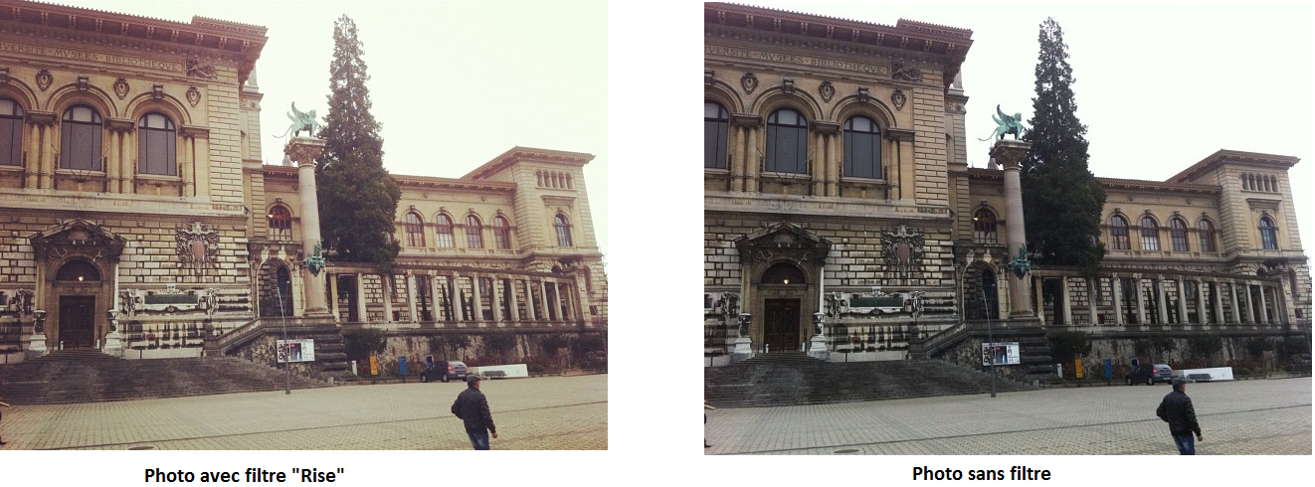

Figure 1 Photo du palais de Rumine de lausanne

L’application n’est pour le moment disponible que sur iOS et ne possède pas de site officiel sur lequel on pourrait visionner, « liker » ou commenter, bref, faire tout ce que l’on peut faire sur l’application iOS. Par contre, Instagram a bien fait les choses en mettant à disposition des développeurs des services au travers de leur API, leur permettant ainsi d’accéder à leurs données (données Instagram). Ces services ont permis l’apparition des sites comme :

* Statigram : Permettant d’avoir des statistiques (d’où son nom Statigram) concernant son compte et celui des autres.
* Followgram : site permettant de créer un bouton Instagram personnalisable et donnant un accès direct à l’URL de la galerie Instagram souhaitée (<http://www.autourdurezo.com/index.php/actus-rezo/web-20/1212-followgram-creez-un-bouton-instagram-personnalisable-pour-un-site-ou-un-blog> ).
* Webstagram, Copygram, Inkstagram, Instagre.at : site permettant de visionner les photos Instagram sur le web

L’application Instagram a reçu le prix application de l’année 2011 par Apple (Firme de l’iPhone). Instagram est de plus en plus utilisée par les médias (CNN, NBC, Washington Post), les compagnies aériennes (Air France...), les personnalités politiques (Barack Obama avec le tag #obama2012) à cause de son avantage en matière de communication et de marketing.

Vu le succès rencontré (plus de 15 million d’utilisateurs), une version est prévu pour les systèmes Android.

4- Procédure d’intégration de nobits.ch aux services d’Instagram

Avant de pouvoir intégrer toute application aux services d’Instagram, la première des choses à faire est d’enregistrer la dite application sur le site d’Instagram à l’adresse <https://instagr.am/accounts/create/?next=/developer/register/> afin de recevoir le client_ID et le client_secret de l’OAuth. En effet, Instagram utilise le protocole OAuth qui permet l'authentification à une API sécurisée d'une façon simple et standard depuis son bureau ou une application web tout en protégeant les noms d’utilisateurs et leur mot de passe.

# 4.1-Procédure d’enregistrement de l’application sur Instagram

La procédure pour recevoir le client_ID et le client_secret de l’application est décrite ci-dessous.

Le premier enregistrement concerne la création d’un compte client Instagram.

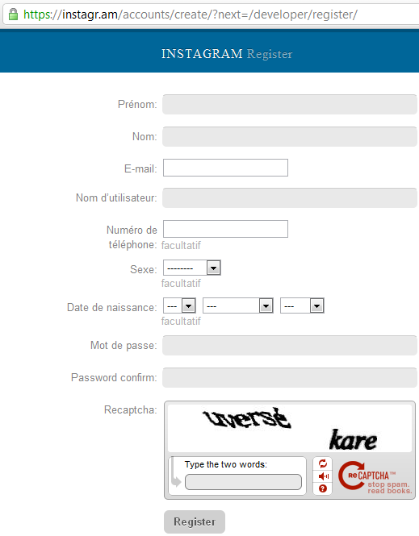

Figure 2 Création d'un compte client Instagram

Après avoir validé cette première page d’enregistrement, nous accédons à un deuxième formulaire qui se présente comme ci :

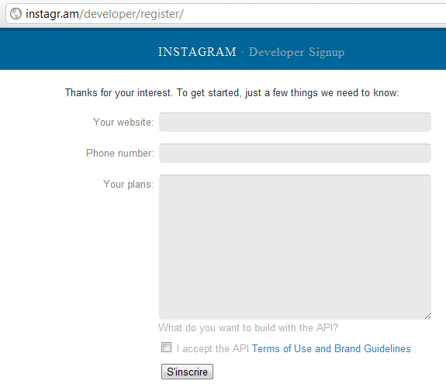

Figure 3 Formulaire d'enregistrement du développeur de l’application

Après avoir validé ce formulaire, l’utilisateur (développeur) accède à sa page client qui a cette apparence ci en sélectionnant le lien « Manage » :

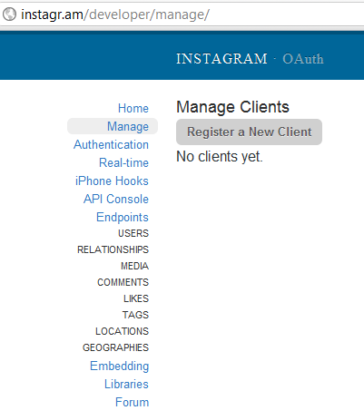

Figure 4 Page d'accueil client après enregistrement

Pour finalement recevoir son client_ID et son client_secret, l’utilisateur (développeur) doit cliquer sur le bouton « Register a New Client » pour accéder au dernier des trois (3) formulaires qui se présente comme ci :

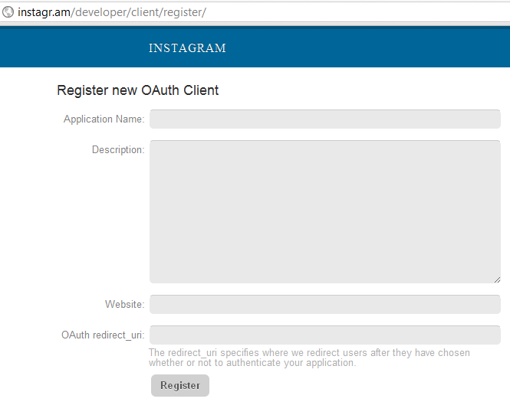

Figure 5 Formulaire d'enregistrement d'une application pour l'utilisation de l'OAuth d'Instagram

Après cette dernière étape, nous recevons finalement notre client_ID et notre client_secret. Les données clients se trouvent sur le lien « Manage » et se présente comme ci :

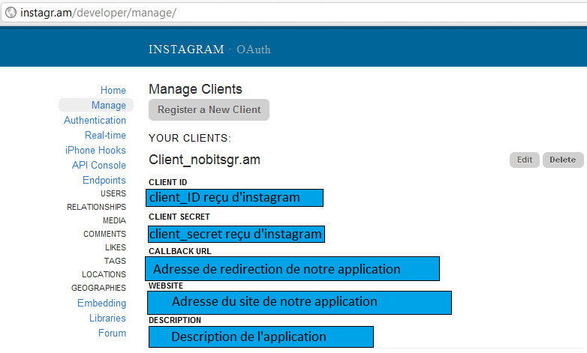

Figure 6 Affichage des données à utiliser pour l'authentification OAuth d'instagram

# 4.2- Procédure d’authentification sur Instagram

L’étape suivante après la réception du client_ID et du client_secret, est l’authentification au travers du protocole OAuth de la version 2.0. Cette authentification voudrait tout simplement dire que tout client qui utilisera notre application ne confie pas son mot de passe Instagram à notre application mais qu’il autorise notre application à se connecter sur compte Instagram du client. Ainsi, notre application demande à l’utilisateur de s’authentifier chez Instagram et d’autoriser le site à utiliser ses données.

La procédure d’authentification sert à récupérer l’ « acces token » Instagram de l’utilisateur. En effet, tout utilisateur possédant un compte instagram, possède un « access token » unique. Cet acces token défini chaque utilisateur. Il permet d’accéder aux données du client et si possible de modifier certaines de ses données. Notons que chaque client aura uniquement accès à son access token et qu’il ne sera pas partagé avec une tierce personne.

La récupération de l’access token est l’une des parties importante du projet. En effet, le protocole OAuth nécessite l’autorisation du propriétaire des données (ressources owner), ici, le propriétaire du compte Instagram, avant que tout échange de données ne puisse être fait entre nobitsgram (le client) et le serveur d’Instagram. Le cheminement pour l’authentification est le suivant :

* Le client (Nobitsgram) et le serveur (Instagram) doivent avoir un secret partagé (clé symétrique) pour s’authentifier. Chaque client (application web ou mobile utilisant les services de l’API d’Instagram) à une clé symétrique unique. Dans notre cas, cette clé unique est le CLIENT-ID.
* Le client (Nobitsgram) doit indiquer l’url de redirection (callback url) au serveur (Instagram).
* Le client (Nobitsgram) contacte ensuite le serveur par le biais du protocole http pour demander un token (code). Le token (code) est une suite de chiffres aléatoires qui identifiera de manière unique la requête du client. Ce code sera échangé auprès du serveur Instagram pour avoir l’access token de l’utilisateur. L’access token est une suite aléatoire de chiffre et de lettres. Chaque utilisateur (propriétaire des données ou ressources owner) de Nobitsgram a de manière unique son access token.
* Le client (Nobitsgram) va utiliser la redirection http pour envoyer le l’utilisateur (propriétaire des données) sur le site d’autorisation d’Instagram afin que le dit utilisateur donne l’autorisation au client (Nobitsgram) d’utiliser ses donées (données Instagram).
* Lorsque le propriétaire donne son accord pour l’utilisation de ses données, le serveur (Instagram) signe la demande et redirige le navigateur (browser) du propriétaire vers l’url que le client à indiquer comme url de redirection.
* Le client (Nobitsgram) peut donc utiliser les données du propriétaire qui vient de donner son accord.

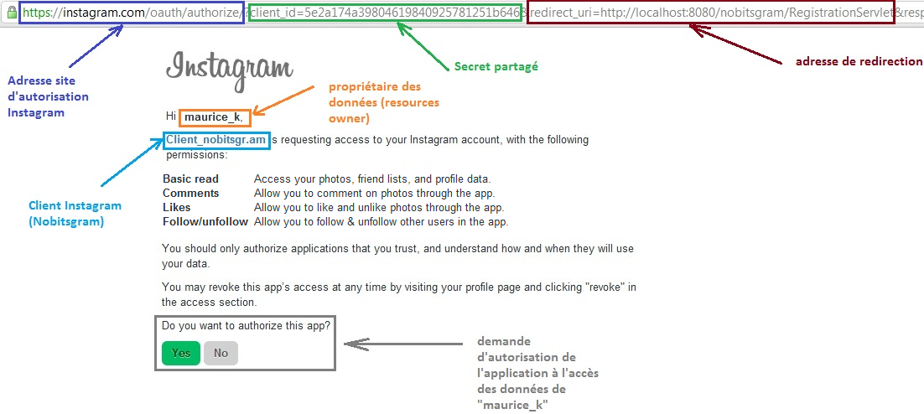

Figure 7 page d'autorisation de l'application nobitsgram

## 4.2.1- Récupération de l’access token

La récupération de l’access token nécessite deux (2) choses.

Une première chose est de rediriger l’utilisateur de notre application (celui qui ne s’est pas encore enregistrer sur nobitsgram) vers l’url d’autorisation d’instagram à l’adresse suivante : <https://api.instagram.com/oauth/authorize/?client_id=CLIENT-ID&redirect_uri=REDIRECT-URI&response_type=code>

* CLIENT-ID = client-id reçu par Instagram
* REDIRECT-URI = adresse de redirection de notre application
* Response_type = type de réponse que l’on souhaite recevoir d’Instagram. Nous avons 2 types de réponse, « code » et « access_token ».

La deuxième chose est la redirection du client selon le type de réponse choisie. Une réponse de type = « access_token » est qualifiée de « Implicit flow » et de type = « code » qualifié de « Explicit flow ».

* **Implicite flow**

En choisissant ce type de réponse, Instagram ajoute directement l’access_token à la fin de notre adresse de redirection (dans notre cas à la fin de l’url de nobitsgram) et précédé du caractère « # ». Ce type de réponse est utilisé pour les applications ne possédant pas de serveur interne. Le choix de ce type de réponse ne permet pas la récupération directe de l’access token par le serveur. Dans ce cas précis, Instagram communique directement avec le « browser » du client en lui envoyant directement l’acces token de l’utilisateur. Ce type de réponse ne nous convient pas car nous voulons que notre application communique directement avec l’Instagram ce qui permettrait de récupérer l’access token. Pour ce genre de réponse, Instagram propose un autre type de réponse qui est le type « code » qualifié de « Explicit flow ».

* **Explicit flow**

L’explicite flow, permet au serveur d’Instagram de communiquer directement avec le serveur de notre application. Avec ce type de réponse, Instagram envoie un code à notre application. Ce code sera utilisé pour récupérer les données du client, données dans lequel se trouve l’access token. Le code reçu doit être échangé au près d’Instagram pour récupérer les données du client. L’échange se fait au travers de la requête POST. La requête POST doit être effectuée avec les paramètres de l’application à l’adresse <https://api.instagram.com/oauth/access_token>. Voici les paramètres de la requête :

**client_id = CLIENT-ID (celui de l’application)**

**client_secret = CLIENT-SECRET (celui de l’application)**

**grant_type = authorization_code (cette valeur reste telle quelle)**

**redirect_uri = Adresse_de_redirection (l’adresse de redirection de notre application)**

**code = CODE (Le code reçu d’instagram)**

La réception de l’access token se fait en ouvrant une session à l’adresse <https://api.instagram.com/oauth/access_token>. Lorsque la session est ouverte, on peut envoyer les différents paramètres avec leur valeur à l’adresse ci-dessus. Lorsque l’envoie des paramètres est terminer on lui indique en faisant un flush. Tant qu’on n’indique pas au serveur instagram que l’envoie des paramètres est terminé, il attendra toujours la réception d’un paramètre. Or tant que le serveur attend un paramètre, il n’enverra jamais de réponse au client qui a effectué la requête. Il est donc nécessaire d’indiquer au serveur au travers d’un flush que l’envoie des paramètres est terminé. Si la requête est acceptée du côté d’Instagram, ce dernier renvoie une réponse dont le format ressemble à ceci :

|  |
| --- |
| {  "access_token": "fb2e77d.47a0479900504cb3ab4a1f626d174d2d",  "user": {  "id": "1574083",  "username": "snoopdogg",  "full_name": "Snoop Dogg",  "profile_picture": "http://distillery.s3.amazonaws.com/profiles/profile_1574083_75sq_1295469061.jpg"  }  } |

Il est à noter que l’access token peut expirer.

Après avoir reçu cette réponse, il suffit juste de faire un « parsing » pour extraire les données utiles de l’utilisateur.

Après la procédure d’authentification, l’utilisateur peut donc effectuer des actions sur l’application en utilisant les ressources stockées sur Instagram.

5- Cahier de charge de l’application

Notre application se veut convivial et intuitive d’utilisation. Pour se faire, un certain nombre de spécifications doivent t’être mise œuvre pour définir le cahier de charge. Le cahier de charge se subdivise en 3 grandes parties. En effet, notre application est avant tout destinée aux utilisateurs d’Instagram d’où la partie « Utilisateur ». L’application doit être aussi administrée, ce qui implique la partie « Administration ». L’application ayant étant de type RESTful, est peut donc mettre à dispositions des services sous formes de ressource accessible au travers de URI spécifique. Ainsi, nous avons la section « Développeur ».

# 5.1- Partie « utilisateur »

La partie utilisateur doit fournir tous les outils nécessaires et disponibles à l’utilisateur afin que l’application soit la plus conviviale et intuitive possible. Voici en bref les différentes fonctionnalités que nous aurons à développer pour les utilisateurs.

* Tout utilisateur anonyme ou non doit accéder à la page d’accueil de l’application
* Tout utilisateur à la possibilité de créer un compte tout en cliquant sur un lien ou un bouton (« Register ») prévu à cet effet.
* Sur la page d’accueil de l’application, une photo est choisie au hasard parmi celles venant de Instagram et taggée avec le mot « nobits ». Cette photo est mise à jour toutes les 5 secondes.
* Tout utilisateur possédant un compte doit pouvoir se logguer en utilisant son « username » et son mot de passe.
* Pour la création de compte, l’utilisateur doit fournir ses données personnelles et optionnellement son adresse. A partir de l’adresse fourni, les données de géolocalisation son automatiquement ajoutées aux données personnelles de l’utilisateur.
* L’utilisateur à la possibilité de saisir plusieurs centres d’intérêts pendant sa création de compte nobitsgram. Ces différents centres d’intérêts seront eux aussi ajoutés automatiquement aux données du client.
* Pour pouvoir utiliser les données Instagram, notre application doit permettre une authentification OAuth afin que l’utilisateur puisse autoriser l’application nobitsgram à utiliser les données son compte Instagram.
* Après s’être connecté sur son compte nobitsgram, l’utilisateur doit disposer de sa page personnelle. La page personnelle présente 3 différents groupes de photos. Le premier groupe est celui des photos ayant un rapport avec l’un des différents centres d’intérêt de l’utilisateur. Le second groupe est celui des photos d’un des followers Instagram de l’utilisateur. Et le troisième groupe est celui des photos que l’utilisateur à indexé comme « like ».
* L’utilisateur à la possibilité de voir toutes ses photos et aussi de modifier ses données personnelles nobitsgram, tout cela au travers d’un lien.
* Une barre de recherche est disponible afin que l’utilisateur puisse voir une grille de 3X3 de photos différentes « taggées » avec le mot clé saisi. À chaque clic sur le bouton « find » la grille est mise à jour. Il est à noter que l’application doit afficher des informations sur le nombre de photos trouvées.
* L’utilisateur à la possibilité de voir tous ses « followers » et ses « following » se trouvant sur Instagram. Il a entre autre la possibilité de voir tous ses « fans » c’est-à-dire tous ceux qui le suivent (followers) et que lui ne suit pas (following). Entre autre, l’utilisateur peut voir tous ces contacts Instagram et aussi tous ceux qui ont un compte sur nobitsgram. L’utilisateur peut voir en temps réel tous les utilisateurs nobitsgram étant connecté. Cette fonctionnalité pourra être améliorée pour interagir (ouvrir un chat ou s’envoyer des photos) directement avec l’utilisateur connecté choisi.
* Il est aussi possible de voir selon les différents centres d’intérêt que l’utilisateur possède, ceux qui possède les mêmes que lui.
* L’utilisateur à la possibilité de « liké » une photo d’un ou de plusieurs de ses contacts (followers, followings) et même de suivre (follow) un utilisateur Instagram qu’il ne suit pas encore.
* Outre les services de bases et sociaux, l’utilisateur a à disposition deux services géographiques. Le premier consiste à l’affichage d’une map (google map de préférence) et lorsque l’utilisateur clique sur une partie de la carte, l’application affiche une grille de 3X3 photos ayant été prises sur un rayon de 1km. Le deuxième service consiste à l’affichage sur une autre map, tous les utilisateurs nobitsgram. L’utilisateur courant sera reconnaissable par une icône de couleur bleue. Les utilisateurs connectés seront reconnaissable à l’aide d’une icône de couleur verte et tous les autres à l’aide d’une icône de couleur orange.

# 5.2- Partie « administration »

L’application nobitsgram doit pouvoir fournir à l’administrateur les moyens d’administration. Ainsi, l’application met à disposition au travers d’une URL spéciale l’accès à l’interface d’administration. Cette interface est une page web qui contiendra tous les outils d’administrations à savoir :

* le login à l’aide du mot de passe et de l’identifiant de l’administrateur,
* le blocage d’un utilisateur dans le cas où ce dernier ne respecte pas les clauses du contrat en vigueur sur nobitsgram,
* l’activation d’un utilisateur bloqué,
* l’affichage et la navigation (avec pagination) dans la liste de tous les utilisateurs
* l’affichage de toutes les données du client (date de création de compte, le nombre de connexion total jusqu’au jour courant, le nombre de connexion dans le mois, le nombre de recherches effectuées depuis la création du compte, le nombre de recherches effectuées dans le mois courant, la date de création du compte),
* l’affichage de tous les utilisateurs ayant utilisé le mot clé saisi dans une barre de recherche prévu à cet effet, dans leurs centres d’intérêt,
* l’affichage de l’historique de toutes les actions effectuées par un utilisateur données (date de création de compte, dates de connexion/déconnexion, différents termes recherchés, différents coordonnées géographiques sélectionnés, différentes listes de contact accédées).

En dernier lieu nous avons la partie offrant les services aux différents développeurs voulant utiliser l’application nobitsgram.

# 5.3- Partie développeur

L’application se veut une application de type RESTful à l’instar d’Instagram, Google ou facebook. Elle doit donc être en mesure de fournir certains services aux différents développeurs voulant l’utiliser. Les services fournis sont :

* La liste des différentes actions réalisées par un utilisateur donné.
* La récupération de la liste des utilisateurs ainsi que les différentes données liées à leurs activités (date de création du compte, le nombre de connexions totales effectuées, le nombre de connexions dans le mois courant, le nombre de recherches totale effectuées et le nombre de recherches effectuées dans le mois courant).

7- Architecture de l’application nobitsgram

Notre application devra utiliser les ressources mis en service par Instagram. Nous aurons le schéma suivant pour décrire l’interaction entre nobitsgram et Instagram.

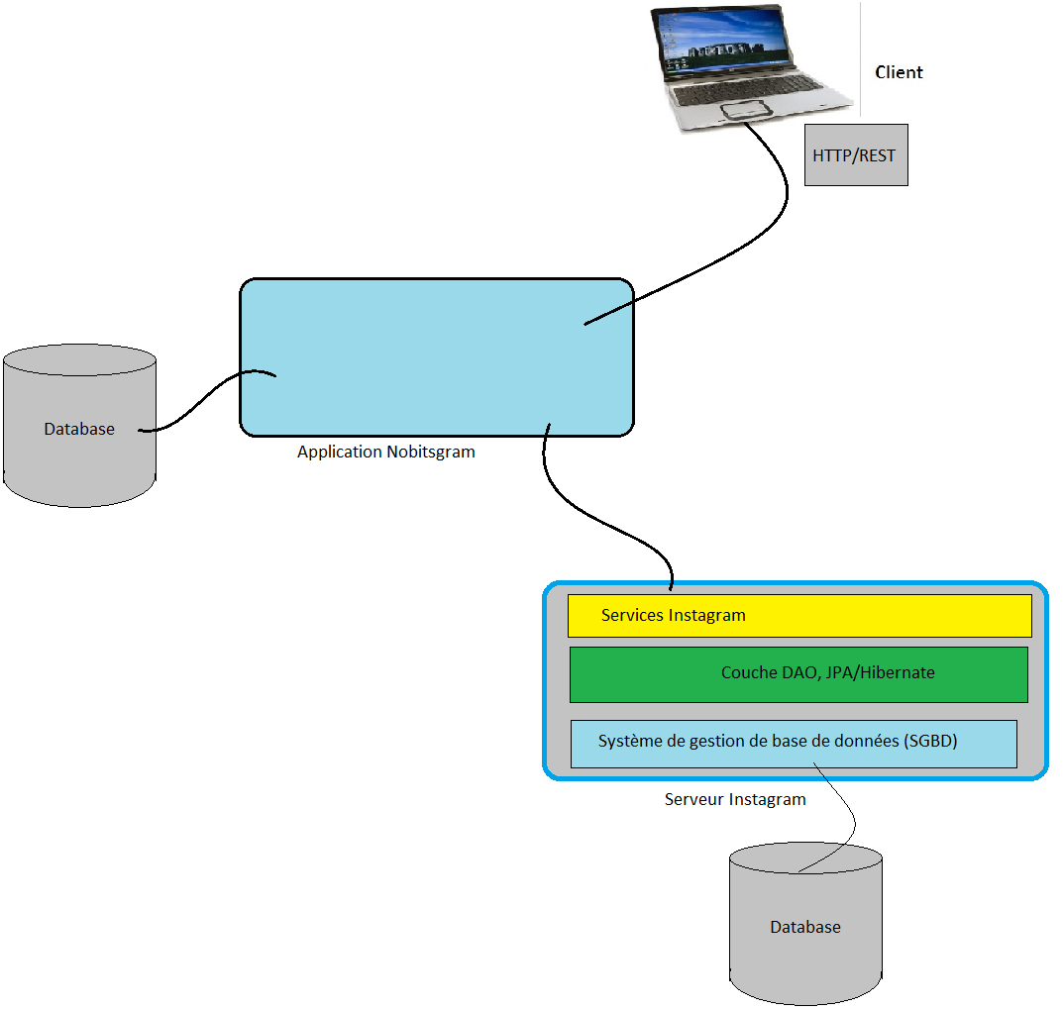

Figure 8 Schéma montrant l'interaction entre Nobitsgram et Instagram

L’architecture de notre application aura l’apparence suivante :

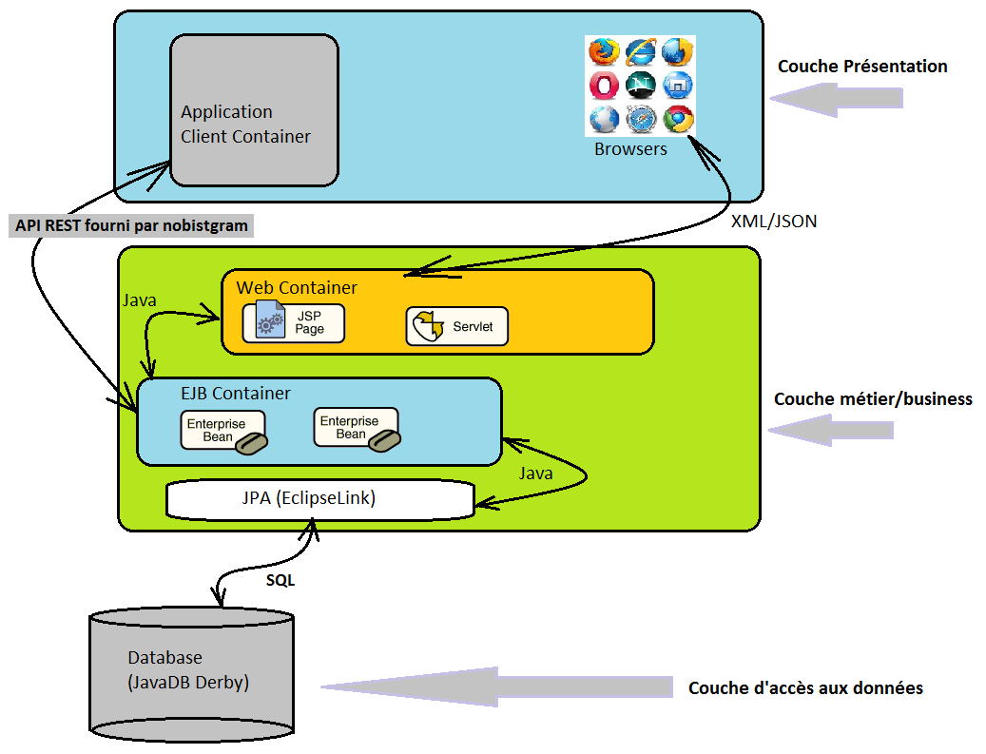

Figure 9 Architecture de l'application nobitsgram

Pour mener à bien notre projet, nous utiliserons plusieurs technologies (Netbeans, java, les servlets, serveur glassfish, HTML, ...)

# 7.1- Présentation des technologies utilisées

## 7.1.1- Netbeans

Netbeans est un environnement de développement intégré (EDI ou IDE – Integrated Development Environmet - ) développé et mis en open source par SUN Microsystem. Netbeans support plusieurs langage de programmation (Java, C++, C, XML, HTML, PHP, Ruby, JavaScript, Python, CSS, JSP). Netbeans est disponible sur le différents systèmes d’exploitations notamment Windows, Linux, Mac OS. Mis à part sa gratuité, sa facilité d’utilisation, nous avons choisi Netbeans comme environnement de développement à cause de tous les avantages qu’il offre pour l’implémentation des services webs, notamment son serveur Glassfish, possibilité d’utiliser Java Persistance API, les Entreprises JavaBeans (EJB), les servlets (Java Servlet API), Hibernate, JAX-RS, etc. La version utilisée de Netbeans pour le développement de ce projet est la version stable 7.0.1. L’installation de netbeans est assez simple, il suffit d’aller sur le site à l’adresse suivante <http://netbeans.org/downloads/index.html> et de télécharger la dernière version stable (à l’heure où l’on écrit, la dernière version est la 7.1). Après le téléchargement du fichier netbeans-xxx-ml-windows.exe (xxx représente le numéro de la version), il suffit de faire un double clic sur le dit fichier pour lancer l’installation.

## 7.1.2- Java

Java est un langage informatique de programmation orienté objet crée par James Gosling et Patrick Naughton deux employés de Sun Microsystem, la même entreprise qui a mis Netbeans en open source. Actuellement cette entreprise a été rachetée par Oracle. L’atout majeur de Java est qu’il est portable sur plusieurs systèmes d’exploitation. Java et C++ sont assez similaires dans le sens où ce premier reprend en partie la syntaxe de C++. Avant de faire fonctionner java sur sa machine, il est nécessaire d’avoir la JVM (Java Virtual Machine) installée. L’installation de la JVM se fait au travers de l’installation du JDK (Java Development Kit). Le JDK se télécharge sur le site d’Oracle (puisqu’il est l’actuel propriétaire) à l’adresse <http://www.oracle.com/technetwork/java/javase/downloads/index.html> . La version utilisée pour le développement de l’application nobitsgram est la version 6. Pour le cas de notre application, nous utiliserons la technologie java dédiée aux applications web. Cette technologie est Java EE (Java Enterprise Edition). Java EE contient plusieurs composantes (JSP, JPA, JTA, EJB, JNDI,...) dont celui qui nous permettra de manipuler des pages web. Ce composant est la Servlet fourni au travers de Java Servlet API. La version Java EE utilisée est Java EE6.

## 7.1.3- Les servlets

Une servlet est une classe ou application java fonctionnant du côté serveur et permettant de créer dynamiquement des données qui seront fourni au client. Elle permet ainsi, en fonction de la requête du client de retourner une réponse qui sera sous le format (X)HTML ou xml et qui sera traduit par le navigateur client comme page web. Il est donc clair que son grand avantage est sa capacité à générer dynamiquement des pages web. La génération dynamique des pages web se fait au travers des JSP (JavaServer Page).

## 7.1.4- Les JSP

La JSP (JavaServer Page) est une technologie Java permettant de générer dynamiquement le contenu des pages web, contenu pouvant provenir d’une base de données ou d’un traitement côté serveur. La JSP offre l’avantage qu’on peut y insérer différents type de code (Java, JavaScript, AJAX, CSS). La JSP servira de vue à notre application. Le serveur au travers duquel la JSP communiquera avec la servlet est le serveur Glassfish.

## 7.1.5- Serveur Glassfish

Glassfish est le nom du serveur d’application de Java EE (Java Enterprise Edition). Pour le moment il est le seul serveur totalement compatible Java EE. Glassfish propose un programme serveur pour les applications web et fourni une plate-forme complète de type Apache MySQL PHP. Glassfish est administrable à partir du concept de domaines gérés par un DAS (Domain Administration Server) et des « node agent » (nœuds agents) exécutés sur une machine. Le DAS permet de gérer le système central contenant les applications déployées. L’installation par défaut (lors de l’installation de netbeans) fourni deux outils de gestion et d’administration, l’un à travers une interface graphique (<http://localhost:4848>) et l’autre à travers une interface de ligne de commande nommée **asadmin (**<http://jlafosse.developpez.com/livres/javaee/glassfish/php/#LI> **)**.

## 7.1.6- HTML

HTML (HyperText Markup Language) est le type de données utilisé pour représenter les pages web. HTML utilise essentiellement des balises (<body>, <table>, <div>, <a> ) et qui permet d’insérer des liens renvoyant eux-mêmes à d’autres documents HTML. On peut inclure dans HTML des ressources multimédias (vidéo, photo, son), des applets (programme java ayant une interface graphique et pouvant t’être insérée dans une page web).

## 7.1.7- CSS

Le CSS (Cascading Style Sheets ou feuilles de Style en Cascade) est un langage informatique servant à structurer et à mettre en forme la présentation des pages web. Le CSS peut être inclus directement dans le document HTML ou XML. Mais, l’on tire tout son potentiel en le mettant dans un fichier séparé. Ainsi, plus besoin dupliquer le code, il suffit de faire référence au fichier en question et le tour est joué. L’autre avantage, est qu’il permet le maintien et la gestion des mises en forme.

8- Implémentation de l’application nobitsgram

Nous avons implémenté notre application sous le modèle MVC (Modèle – Vue – Contrôleur). Dans le cadre de ce projet, nous avons décidés de travail avec l’IDE Netbeans. La version utilisée est le 7.0.1. Pour réaliser cette application, nous avons utilisé le langage Java (Servlet et classe java), du HTML (pages JSP) éventuellement du javascript (pages jsp) et du JPQL (Java Persistance Query Language) pour interroger la base de données.

Pour mieux cerner le travail à faire, nous avons réalisé un diagramme « Use Case » de l’application, ainsi qu’un schéma de la base de données. Après ces deux schémas, nous avons établi un diagramme UML des classes et de leurs interactions.

# 9.1- Use Case

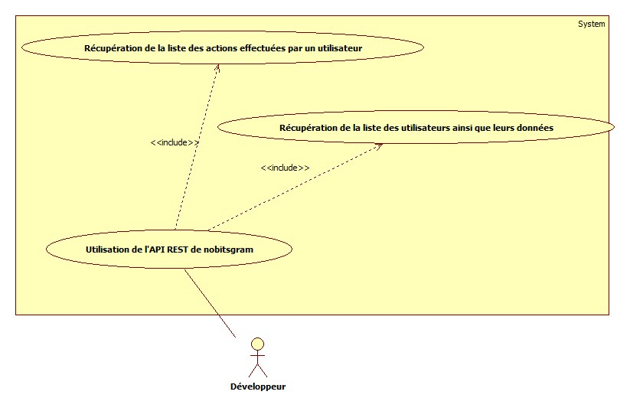

Figure 10 Use case développeur

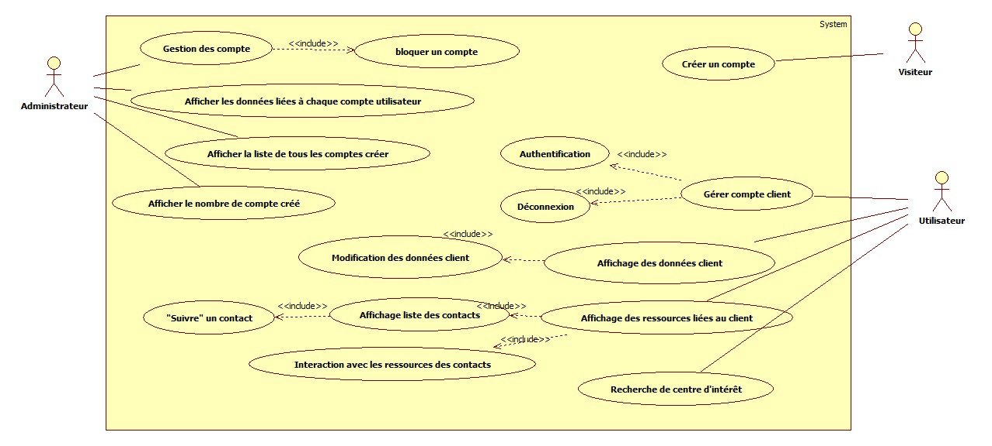

Figure 11 Use case 1 (Administrateur, utilisateur, visiteur)

Les diagrammes « Use Case » ont été construits sur la base des spécifications du projet. Ainsi, dans les cas d’utilisations de l’utilisateur, nous remarquons qu’il peut gérer un compte (s’authentifier et se déconnecter). Dans ce cas d’utilisation, nous devons mettre en place une interface permettant à l’utilisateur de s’authentifier et de se déconnecter de son compte.

Un autre cas d’utilisation important est l’affichage des ressources liées au client (utilisateur). Dans ce cas précis nous parlons de ressources provenant d’Instagram, c’est-à-dire les photos taggées, les photos que le client aime « like », les « followers » et les personnes qui ont pour « follower » le client (l’utilisateur). Comme précédemment, l’application doit fournir des interfaces afin que le client puisse interagir avec ses données se trouvant sur Instagram.

Les cas d’utilisations de l’administrateur se résument à la gestion des données des clients de nobitsgram et à la gestion de leur compte. Ainsi, l’administrateur a la possibilité de bloquer un compte si le propriétaire du compte ne respecte pas les clauses du contrat de nobitsgram. Il a aussi la possibilité de voir la liste de tous les utilisateurs ainsi que toutes les actions qu’ils ont effectuées depuis la création de leur compte.

La troisième personne intervenant dans les cas d’utilisations est le développeur. Au travers d’une API REST, notre application devrait fournir des services aux développeurs voulant accéder à nos ressources. Les services qui devront être proposés sont la récupération des utilisateurs de nobitsgram ainsi que leurs données et la liste des actions qu’ils ont effectuées.

Notre implémentation, prévoit un cas d’utilisation pour un quelconque visiteur de nobitsgram. Le visiteur est considéré comme un utilisateur anonyme et il a juste la possibilité de créer un compte sur nobitsgram, dans le cas où il n’en possède pas encore un.

Vu que nous aurons à manipuler des données, il s’avère nécessaire de penser à l’allure de notre base de données.

# 9.2- Schéma de la base de données

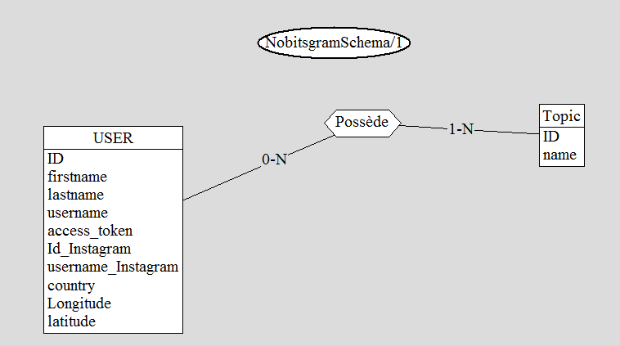

Figure 12 Schéma de la base de données de nobitsgram

La première partie de l’application consiste à mettre sur pieds une interface sur laquelle un utilisateur de nobitsgram pourra interagir avec ses données se trouvant sur le serveur d’Instagram. Un utilisateur est défini par son prénom (firstname), son nom (lastname), son pseudo (username), éventuellement son adresse (adresse converti en coordonnées géographique – longitude et latitude –), son pays (country), ainsi que quelques données (access token, ID_Instagram, Username_Instagram) reçues d’Instagram lors de son enregistrement sur nobitsgram.

L’utilisateur à la possibilité de définir ses centres d’intérêts (topic). Ainsi, un utilisateur peut avoir plusieurs centres d’intérêts (topics) et un centre d’intérêt pourrait être partagé par plusieurs utilisateurs. Nous aurons alors une entité pour représenter un centre d’intérêt.

La relation qui lie l’entité Utilisitateur (User) à l’entité centre d’intérêt (Topic) est de cardinalité 0-N. En effet, un utilisateur peut avoir 0 ou plusieurs centres d’intérêts. Par contre, la cardinalité de « Topic » à « User » est de 1-N. Un topic doit nécessairement être rattaché à un User, sinon il n’a pas sa raison d’être.

Notons qu’au fil de l’avancement du projet, notre base de données serait amenée à évoluer et à changer (possibilité d’ajout de nouveaux attributs sur les entités déjà existantes et création de nouvelles entités).

Nous avons spécifié plus haut, que nous optons pour le modèle MVC (Modèle – Vue – Contrôleur) comme architecture pour ce projet. Il convient dès lors d’expliquer comment cette architecture sera mise en place.

1-/ Premièrement créer la base de données

Ouvrir Netbeans IDE et aller sous service> Bases de données > Java DB > click droit > Créer une base

de données comme le montre la figure ci-dessous.

Ensuite donner le nom de « nobitsgram_db » à la base de données. Choisir « admin_nobitsgram »

comme nom d’utilisateur, et comme mot de passe « password_123 ».

Ensuite cliquer sur « propriétés... » pour indiquer le lieu d’installation de Java DB (par défaut, il se

trouve dans le dossier de SUN). Indiquer aussi le dossier dans lequel devrait se trouver la base de

données. Ici le dossier est « my_data_bases » et il doit être créé sur le disque C:\

Ensuite Cliquer sur « OK » pour sortir de la fenêtre de propriétés Java DB et encore sur « OK » pour

finalement créer la base de données en question.

Après cette opération la base de données devrais apparaître comme ci :

Faire un click droit sur la base de données pour la connecter afin de voir les éléments se trouvant

dans les tables.

2-/ Deuxièmement créer le pool de connexion

Lors de la création de la classe entité « User » il est demandé le « fournisseur et base de données ».

Laissé le Persiste Unit Name à « nobitsgramPU » et le « Persistence Provider » à « EclipseLink (JPA

2.0). Ensuite créer une nouvelle Data Source.

En cliquant sur « New Data Source ... » une fenêtre s’affiche. Dans cette fenêtre nous donnons

comme nom JNDI le nom « nobitsgram_data_source ». Ensuite nous choisissons la base de données

créée au premier point comme « Database Connection ».

Cliquer sur « OK » puis sur « Terminer » pour terminer l’opération.

La base de données est donc connectée au projet nobitsgram.

# 9.3 – Modèle MVC (Modèle – Vue – Contrôleur)

## 9.3.1- Modèle

Le rôle du modèle de représenter les données du domaine et de fournir les méthodes permettant l'accès et la modification. Il est indépendant de la logique applicative. Le modèle dans notre cas sera les EJB (Enterprise Java Beans). En effet, les EJBs que nous implémenterons devront mettre à disposition des méthodes permettant le CRUD (Create Read Update Delete). Ainsi, le EJBs devrons permettre de créer de nouvelles données (User et Topic – pour le moment -), de modifier leurs attributs, d’éditer leurs attributs, de mettre à jour l’élément après une modification et de supprimer l’élément.

## 9.3.2- Vue

La vue est ce qui apparaît dans le « browser » de l’utilisateur. Dans notre cas, c’est du code HTML interprété par le navigateur du client. Dans notre cas, la technologie de production de contenu utilisée est la page JSP (Java Server Page). La vue utilise le langage HTML éventuellement Javascript et JQuery. Il est à noter qu’à aucun moment, la vue ne pourra modifier les données affichées. Elle joue juste le rôle de processus de fabrication de page Web en fonctions des données qui lui sont fournies.

## 9.3.3- Contrôleur

Le contrôleur est le module qui fait le lien entre le modèle et la vue. Il communique avec le modèle pour traiter des informations reçues à partir de la vue ou soit pour aller chercher les informations afin de les envoyer à la vue pour qu’elle les affiche. Le contrôleur décide de la vue à présenter en fonction des informations reçues du modèle.

Le contrôleur transforme les requêtes utilisateurs en requêtes métiers. Ainsi, il aura pour tâche de vérifier les données entrantes avant de les soumettre au modèle. La logique veut que pour chaque cas d’utilisation, nous ayons un contrôleur pour le gérer. Ainsi, nous aurons un contrôleur pour gérer la création de compte utilisateur (RegistrationServlet), un autre pour gérer la connexion (LoginServlet), encore un autre pour la modification des données du client (ServletPersonnalPage), ainsi de suite.

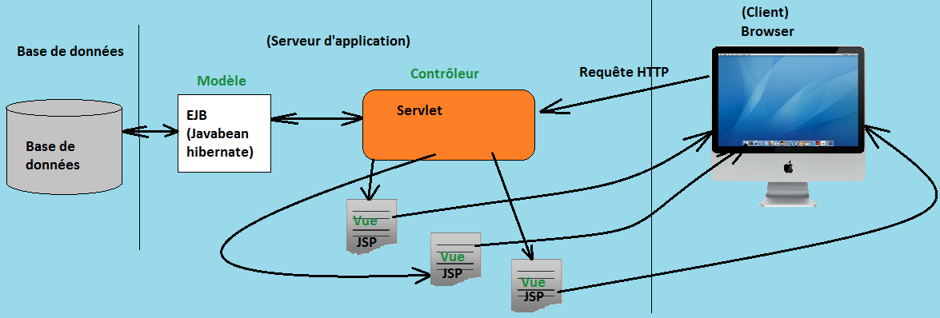

Figure 13 Schéma représentant l'architecture MVC (Modèle - Vue - Contrôleur)

L’étape suivant avant le début de l’implémentation proprement dite est l’établissement d’un diagramme UML.

# 8.4 – Diagramme UML et schéma d’interaction entre les différents modules de l’architecture MVC

Pour une bonne mise en œuvre de nobitsgram, il s’avère nécessaire d’établir un diagramme présentant les interactions entre les différentes parties de l’application. D’où le diagramme UML. Notons que principalement dans notre cas, nous nous sommes permis d’ajouter quelques modifications aux différents diagrammes afin de bien saisir l’interaction entre les différents modules de l’architecture MVC.

## 8.4.1- Page d’accueil

L’élément qui se charge de présenter la page d’accueil est le fichier « **pagelogin.jsp**». C’est la page d’accueil de nobitsgram. Toute personne arrivant sur cette page est considérée comme utilisateur anomyme à moins qu’il se connecte sur son compte. Cette page est assez simple, et présente juste un champ pour le login et un lien vers l’adresse d’authentification OAuth d’Instagram. Outre ces deux composantes, selon la spécification, la page affiche dynamiquement et aléatoirement chaque 5 secondes, une image provenant d’Instagram et taggé avec le mot « nobits ». Cette page est attribuée comme page de démarrage à l’application Instagram. Pour afficher aléatoirement des images provenant d’Instagram, il faut au préalable aller chercher ces images sur le serveur de ce dernier. Nous avons choisi comme architecture de notre application, le modèle MVC, il est donc clair que c’est à la servlet gérant la page d’accueil de fournir les images. Ainsi, dans le code de la page « pagelogin.jsp » nous avons mis un contrôleur qui vérifie, si elle (pagelogin.jsp) a déjà reçu, de la servlet, la liste des urls des photos à afficher. En effet, dans lorsqu’une requête est envoyée à la servlet, celle-ci va interroger le serveur Instagram pour récupérer la liste des photos « tagguée » avec le mot clé « nobits ».

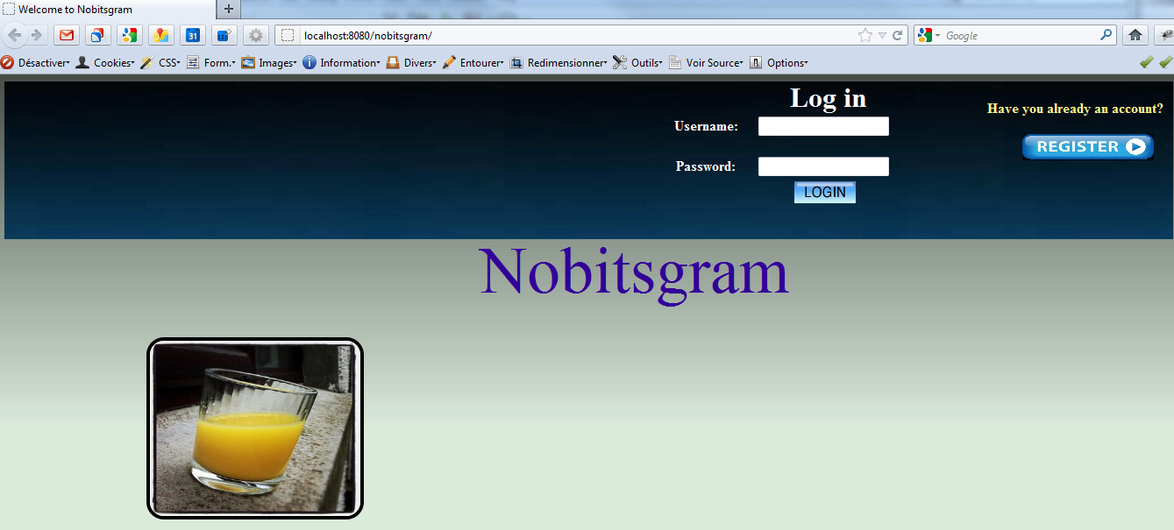

Figure 14 page d'accueil de nobitsgram

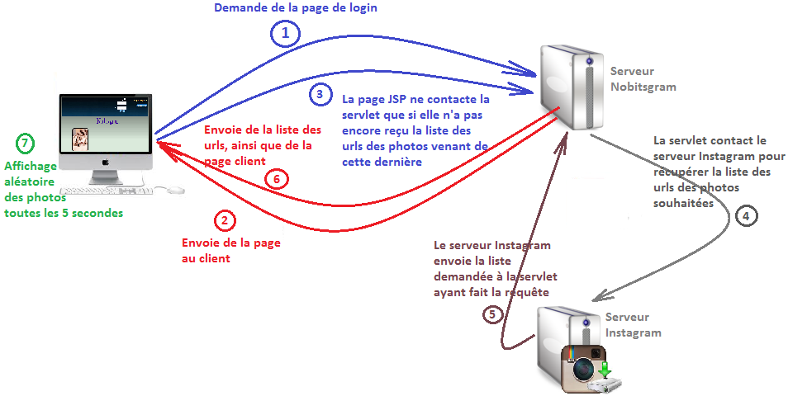

Figure 15 Diagramme montrant l'implémentation de l'affichage des photos, rafraichies toutes les 5s

Lorsque la page « loginpage.jsp » reçoit la liste des urls des photos, nous utilisons JavaScript pour raffraichir dynamiquement la balise dans laquelle cette urls est appelée.

## 8.4.2- Enregistrement et page d’enregistrement

Avant tout enregistrement, l’utilisateur doit posséder un compte Instagram. Ainsi, lorsqu’il sera dirigé vers l’adresse d’authentification OAuth d’Instagram, il pourra recevoir le code qui permettra à nobitsgram de récupérer ses données (access token, ID, Username) sur Instagram. Lorsque l’utilisateur se sera authentifié sur Instagram, il sera redirigé vers la servlet « RegistrationServlet » qui s’occupera de recevoir le code et de communiquer avec le serveur d’Instagram afin de recevoir les données du client. Ensuite la servlet redirigera le client vers la page JSP d’enregistrement sur laquelle se trouve un formulaire. Pour s’enregistrer, l’utilisateur clique sur le bouton ou le lien « register ». Ensuite il est redirigé sur la page d’authentification d’Instagram.

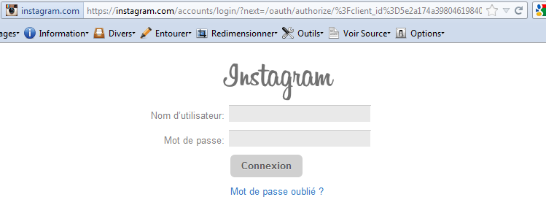

Figure 16 page d'authentification d'Instagram

Après que l’utilisateur ait se soit authentifié auprès d’Instagram, une page d’autorisation apparaît demandant à l’utilisateur s’il souhaite que ses données Instagram puissent être utilisé par l’application cliente Nobitsgram.

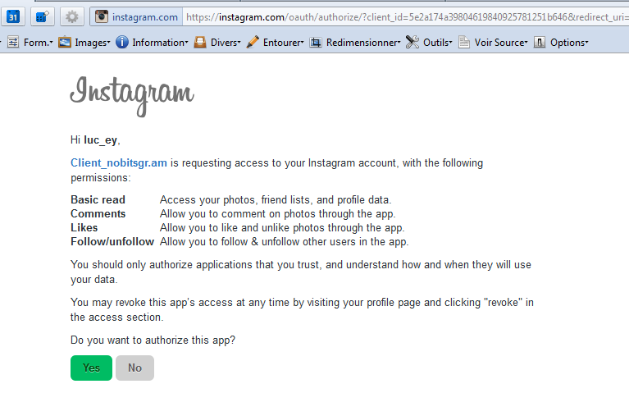

Figure 17 page d'autorisation d'Instagram

Lorsque l’utilisateur accorde l’autorisation à nobitsgram il redirigé vers la page d’enregistrement de nobitsgram.

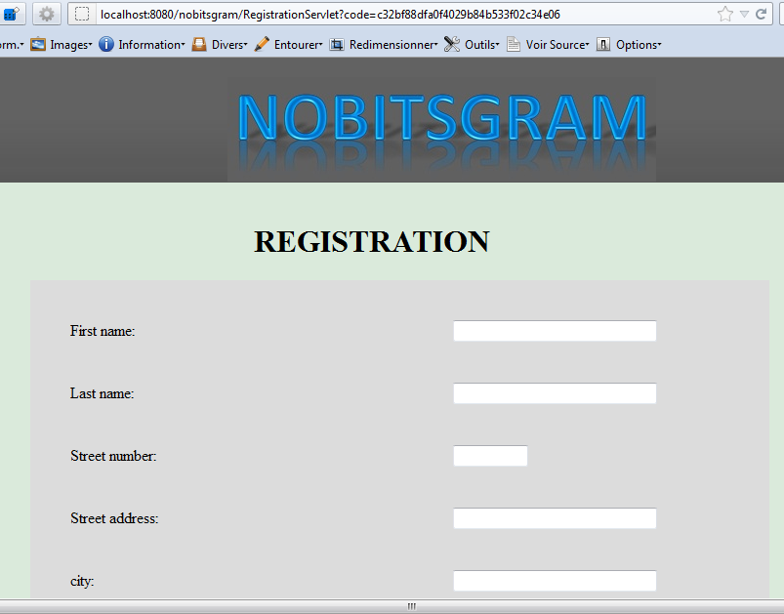

Figure 18 page d'enregistrement de nobitsgram

## 8.4.3- Servlet gérant l’enregistrement (RegistrationServlet)

La réception des données venant du serveur Instagram se fait au travers de la méthode GET. Ces données seront « parsés » afin d’en extraire l’access_token, le username Instagram de l’utilisateur, l’ID Instagram de l’utilisateur et l’url sur menant à sa photo de profile.

Puisque nous utilisons des servlets et que ses paramètres globaux sont partagés entre toutes les utilisateurs qui y font une requête, il est nécessaire de trouver le moyen d’envoyer les données reçus au travers de la méthode GET à la méthode Post, méthode qui se charge de valider le formulaire d’enregistrement et d’enregistrer un utilisateur dans la base de données de nobitsgram. Tout utilisateur qui accède à la page d’accueil de nobitsgram se vera attribué une session unique et qui durera jusqu’à ce que l’utilisateur la détruise en fermant son navigateur (si le navigateur n’enregistre pas les cookies) ou jusqu’à ce la durée de cette session expire. Pour le cas de notre application, nous avons mis la durée de la session à 7 minutes. Ainsi, après un temps d’inactivité de 7 minutes, la session expire et si l’utilisateur s’il veut continuer par interagir avec le site se vera attribué une autre session.

Donc, la servlet envoie les données (access_token, username Instagram, Id Instagram, url de la photo de profile Instagram) à la session de l’utilisateur. Quel que soit la page sur laquelle l’utilisateur se trouve, ces données sont accessibles tant qu’ils n’ont pas été détruits. Ainsi, lorsqu’au travers de la méthode POST, la servlet recevra les données du formulaire, elle pourra au même moment récupérer les données qu’elle avait mises préalablement dans la session. Lorsque la servlet valide le formulaire, elle fait une redirection vers la servlet « GalleryServlet ». Cette servlet se chargera d’envoyer la page « gallery.jsp » au browser de l’utilisateur.

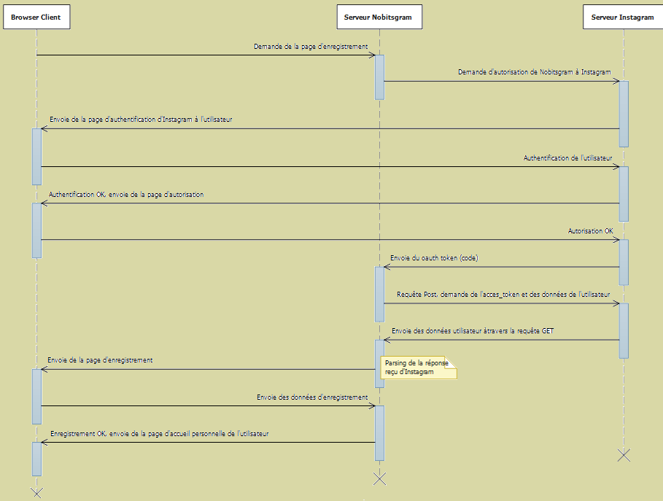

Figure 19 Diagramme de séquence montrant les différentes étapes lors de l'enregistrement d'un utilisateur

L’enregistrement se fait suivant les étapes suivantes :

* **Etape 1 : Réception du code à partir d’Instagram**

Lorsque le client a pu s’authentifier sur Instagram, le serveur de ce dernier envoie une requête GET au serveur de nobitsgram et dans laquelle le code est enveloppé dans le quering. Il suffit donc de faire appel à la méthode « request.getQuering() » pour récupérer la chaîne de caractère du code et faire un parsing pour l’y extraire. Le parsing se fait à l’aide d’une méthode static de la classe « MyParser ». Notons que la réception du code ne peut se faire que dans la méthode **doGet(HttpServletRequest , HttpServletResponse )**. En effet, puisque le serveur d’Instagram fait une requête « GET » en direction de notre serveur, le seul moyen de voir un flux de données c’est se trouver dans la méthode invoquée.

* **Etapes 2, 3 et 6’: Redirection vers la page d’enregistrement**

La particularité d’une servlet est de partagée ses attributs globaux avec toutes les instances qui y font appel. L’idée de déclarer une variable globale et ensuite de l’affecter au code pour le réutiliser comprend le risque que le code soit le même pour tous les utilisateurs. Ce qui est absurde. Une façon d’y remédier est d’envoyer le d’assimiler le code à la session, à travers la méthode « **request.getSession.setAttribute( ‘’code’’, code) ;**» , créer par celui qui s’enregistre. Ainsi, lorsqu’il aura fini de remplir le formulaire et qu’il le soumettra à la servlet, cette dernière va récupérer le code à la même occasion que les valeurs des champs qu’il aura rempli.

* **Etape 4 : Communication avec le serveur Instagram**

La communication avec le serveur Instagram se fait par l’intermédiaire de la requête Post. Le serveur de nobitsgram envoie une requête Post dans laquelle il aura ajouté les paramètres de requêtes suivants :

**client_id = CLIENT-ID (celui de l’application)**

**client_secret = CLIENT-SECRET (celui de l’application)**

**grant_type = authorization_code (cette valeur reste telle quelle)**

**redirect_uri = Adresse_de_redirection (l’adresse de redirection de notre application)**

**code = CODE (Le code reçu d’instagram)**

Si le serveur accepte la requête, il renverra une réponse au travers d’une méthode Post, réponse dans laquelle se trouveront les informations (access token, ID, Username,...) concernant le compte Instagram du client.

* **Etape 5’ : Redirection vers la page d’erreur d’Instagram**

Lorsqu’une erreur est trouvée dans les valeurs des champs soumis à la servlet, l’utilisateur est redirigé vers la page d’erreur du formulaire.

* **Etape 6 : Redirection vers la page client**

Si le formulaire soumis par le client qui s’enregistre est accepté, le client sera automatiquement redirigé vers sa page client personnel. Sur cette page, le client pourra interagir avec ses données récupérer sur le serveur d’Instagram et avec les ressources se trouvant sur le dit serveur.

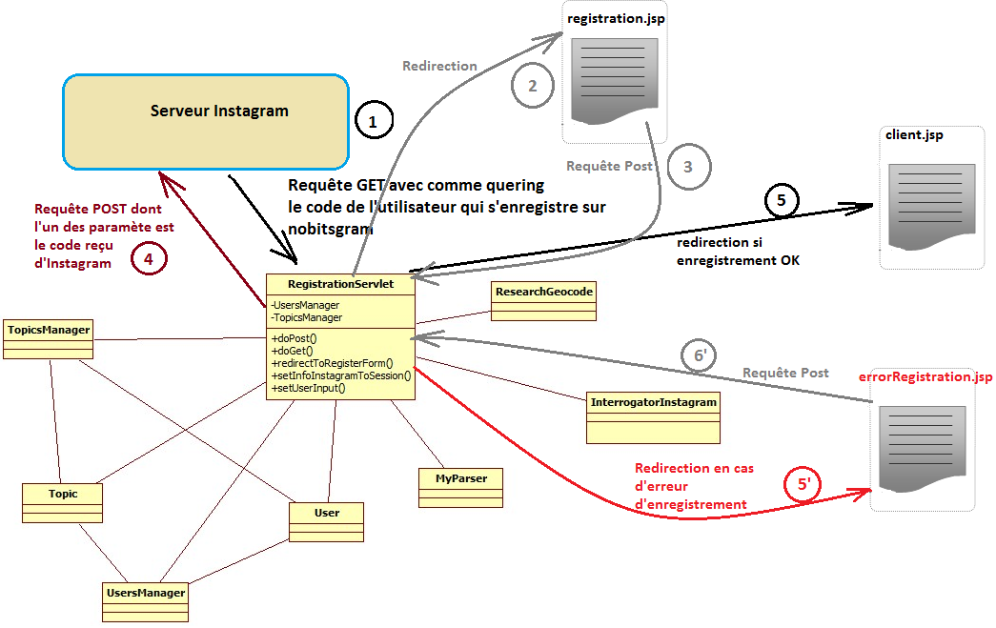

Figure 20 Diagramme UML de la Servlet gérant l'enregistrement et interactions avec les pages JSP correspondantes

## 8.4.3- Page de recherche et servlet gérant la recherche

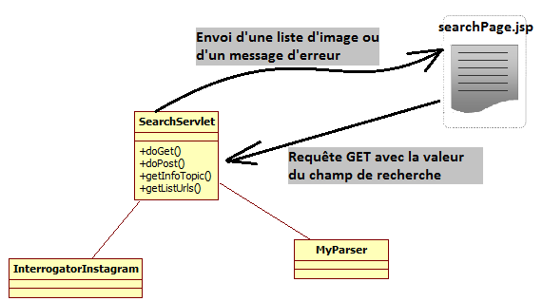

Figure 21 Diagramme UML de la servlet gérant la recherche et de son interaction avec sa page JSP correspondante

Lors d’une recherche, la page JPS de recherche envoie une requête GET à la servlet, requête dans laquelle se trouve la valeur du champ de recherche. Si le champ est vide, la servlet va automatique envoyer un message d’erreur à sa page JSP. La page JSP, va consulter les éléments se trouvant dans la réponse de la servlet. Si elle trouve que l’élément « error » n’est pas « null » alors elle va afficher le message d’erreur envoyé par la page JSP.

Dans le cas où la valeur du champ de saisi n’est pas nulle, la servlet va construire l’url de recherche selon la documentation de l’API d’Instagram à savoir insérer la terme de la requête ainsi que l’access token de l’utilisateur selon le format suivant :

|  |
| --- |
| **https://api.instagram.com/v1/tags/Terme_recherché/media/recent?access_token=ACCESS-TOKEN** |

Le serveur va envoyer une réponse dans laquelle se trouveront les liens vers les images ayant un rapport avec le terme rechercher. La communication avec le serveur d’Instagram se fait au travers d’une instance de la classe **InterrogatorInstagram.** Cette instance reçoit une réponse sous forme de chaîne de caractère qu’il faudra parser afin d’en extraire les liens des images. Ces liens seront enregistrés dans une liste qui sera envoyée à la page JSP « searchPage » afin qu’elle puisse les afficher.

Si la recherche s’avère infructueuse du côté d’Instagram, son serveur retourne juste une chaîne de caractère dans laquelle ne se trouve aucun lien.

Pour connaître les informations concernant le terme recherché en l’occurrence le nombre d’image ayant un rapport avec le dit thème, il suffit d’envoyer une requête au serveur d’Instagram selon le format suivant :

|  |
| --- |
| https://api.instagram.com/v1/Terme_recherché/nofilter?access_token=ACCESS-TOKEN |

Le serveur retournera une réponse qui aura le format suivant :

|  |
| --- |
| {  "data": {  "media_count": 472,  "name": "nofilter",  }  } |

Il suffit donc de parser la réponse reçu du serveur pour en extraire la donnée voulue à savoir le nombre de média (images) ayant un rapport avec le terme recherché.

## 8.4.4- Servlet gérant la déconnexion

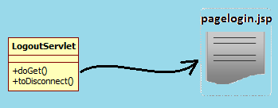

Figure 22 Diagramme de la servlet gérant la déconnexion et son interaction avec la page JSP correspondante

Lorsqu’un client se déconnecte, il effectue une requête GET à la servlet à la servlet LogoutServlet. La méthode doGet() invoque la méthode toDisconnect() pour fermer la session. La fermeture de la session se fait au travers la méthode « **request.getSession.invalidate();** ». Après l’exécution de cette instruction, le client est redirigé vers la page d’accueil de l’application.

## 8.4.5- Servlet gérant la modification des données et pages JSP correspondantes

Pour modifier ses données, l’utilisateur doit aller sur la page « My account ». Arrivé sur cette page il a la possibilité de voir toutes ses données et de les modifier. Les seules données qu’il ne peut pas modifier est son Identifiant (nombre) nobitsgram, son pseudo nobitsgram et ses données Instagram (access token, username, id).

L’utilisateur à la possibilité d’ajouter ou de supprimer un centre d’intérêt. Lorsque l’utilisateur demande à afficher sa page personnelle, il fait une requête GET à la servlet « ServletPersonnalPage ». Cette servlet récupère les données du client et les envois à la page JSP « settingAccount.jsp ». La servlet insère la liste des topics dans la requête envoyée à la page « settingAccount.jsp ». La page JSP extrait les données se trouvant dans la requête et les affiches. Lorsque, l’utilisateur modifie une ou plusieurs de ses données, il envoie une requête Post à la servlet ainsi que la valeur des champs à modifier. Si aucun champ n’est modifié, la servlet valide le formulaire. Par contre si l’utilisateur modifie une ou plusieurs données et que l’une au moins d’entre elles n’est pas correcte, la servlet redirige le client vers la page « My account » avec un message d’erreur correspondant à l’erreur trouvée.

Dans le cas où le formulaire est accepté par la servlet et que la modification a été effectuée, le client est automatiquement redirigé vers la page client.

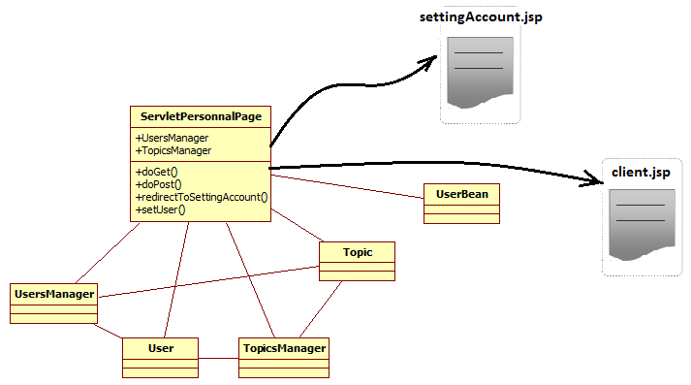

Figure 23 Diagramme de UML de la servlet gérant la modification des données client et interaction avec ses pages correspondantes

## 8.4.5- Classe entité USER

La classe entité User représente l’entité User. Elle met à disposition des méthodes d’accès (getters) et de modification (setters) à disposition.



**Suite à venir ...**